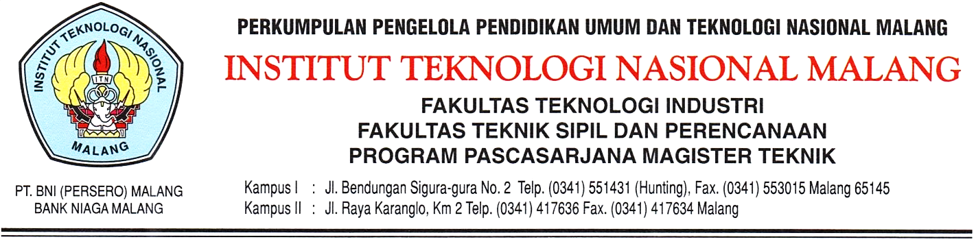

SURAT PERMOHONAN IZIN
TIDAK MENGIKUTI KEGIATAN PKKMB INSTITUT TEKNOLOGI NASIONAL MALANG 2026/2027
Saya yang bertanda tangan di bawah ini:
Nama : ......................................................
NIM : ......................................................
Program Studi : ......................................................
Fakultas : ......................................................
dengan ini mengajukan permohonan izin untuk tidak mengikuti kegiatan Pengenalan Kehidupan Kampus bagi Mahasiswa Baru (PKKMB) Tahun 2026 yang dilaksanakan pada:
Hari/Tanggal : ..............................................................
Tempat : ........................................................................
Adapun alasan saya tidak dapat mengikuti kegiatan tersebut adalah:
........................................................................................................................................................................................................................................................................................................................
Demikian surat permohonan izin ini saya buat dengan sebenar-benarnya. Atas perhatian dan izin yang diberikan, saya mengucapkan terima kasih.
[................, ....................................]
Mahasiswa yang Bersangkutan | Mengetahui/Menyetujui,
 | Ketua Panitia PKKMB
(........................................) | (Ida Soewarni, ST., MT)
NIM. ................................ | NIP.Y 1039600293

